温馨提示：
此套题为Word版，请按住Ctrl,滑动鼠标滚轴，调节合适的观看比例，答案解析附后。关闭Word文档返回原板块。
课时自测·当堂达标
1.分类法是学习和研究化学的一种重要方法。下列分类不合理的是( )
A.KOH和Na₂CO₃都属于碱
B.K₂CO₃和KHCO₃都属于盐
C.H₂SO₄和HNO₃都属于酸
D.Na₂O和SiO₂都属于氧化物
【解析】选A。Na₂CO₃属于盐，不是碱，A错误；K₂CO₃和KHCO₃都属于盐，H₂SO₄和HNO₃都属于酸，Na₂O和SiO₂都属于氧化物，B、C、D正确。
2.下列物质中属于纯净物、化合物、无机化合物、盐、钙盐的是( )
A.石灰石 B.Ca(OH)₂ C.CaCO₃ D.CH₄
【解析】选C。石灰石是混合物，它的主要成分是CaCO₃；Ca(OH)₂是碱；CH₄是有机物。
3.(2016·南宁高一检测)下列物质分类中，前者包含后者的是( )
A.酸性氧化物 非金属氧化物
B.溶液 石灰乳
C.化合物 酸
D.混合物 氮气
【解析】选C。A项，非金属氧化物中有些并不是酸性氧化物，如CO、NO，A错误；B项，石灰乳不是溶液，B错误；C项，化合物包括酸、碱、盐等，C正确；D项，氮气属于单质，不是混合物，D错误。
4.(2016·苏州高一检测)下列化合物依次属于氧化物、碱、盐的一组是( )
A.Na₂CO₃、KOH、CaO
B.CO、NaOH、KCl
C.H₂O、H₂SO₄、NaCl
D.CuO、Cu₂(OH)₂CO₃、CaCO₃
【解析】选B。A项中的Na₂CO₃属于盐，C项中的H₂SO₄属于酸，D项中的Cu₂(OH)₂CO₃属于盐。
5.下列物质间的转化不能一步实现的是( )
A.Na₂CO₃NaOH
B.CaCO₃CaO
C.NaClNaNO₃
D.CCuO
【解析】选D。Na₂CO₃与Ba(OH)₂、Ca(OH)₂等反应可一步生成NaOH；CaCO₃受热分解生成CaO；NaCl与AgNO₃反应可生成NaNO₃；C不能一步生成CuO。
6.给如图中①～⑤选择适当的物质，使有连线的两物质能发生反应。供选择的试剂有稀硫酸、二氧化碳、铜片、食盐、生石灰、一氧化碳、纯碱、铁片和木炭粉。
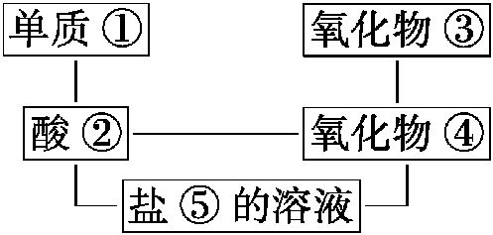
下列说法正确的是( )
A.单质①为铜
B.氧化物④为CO₂
C.①与②反应为置换反应
D.③与④反应为复分解反应
【解析】选C。据单质①能和酸②发生化学反应，由题意可推知①应为活泼金属单质即为铁，而酸只有H₂SO₄，则氧化物④应为金属氧化物CaO，则氧化物③为酸性氧化物，即CO₂，⑤属于盐且既能与稀硫酸反应，又能与CaO反应，则⑤应为Na₂CO₃。其中①与②反应为置换反应，③与④反应为化合反应。
7.下列各组物质中有一种物质与其他三种物质的分类不同，请找出该物质并书写在横线上。
(1)HCl H₂SO₄ H₂CO₃ HNO₃ ________
(2)NaCl KNO₃ Na₂CO₃ NaNO₃ ________
(3)Fe Al Zn C ________
(4)溶液 水 浊液 胶体 ________
【解析】(1)只有HCl是无氧酸，其余是含氧酸。
(2)只有KNO₃是钾盐，其余是钠盐；只有NaCl是无氧酸盐，其余是含氧酸盐。
(3)只有C是非金属单质，其余都是金属单质。
(4)只有水是纯净物，其余都是混合物。
答案：(1)HCl
(2)NaCl或KNO₃
(3)C (4)水
【方法规律】注意用交叉分类法时，可以先从大的类型出发，逐步缩小分类的范围。交叉分类法能从不同的角度表达出同一事物的不同特点，弥补了单一分类法的不足。交叉分类法是以单一分类法为基础的，它是常用的分类方法之一。
8.(2016·武汉高一检测)无机化合物可根据其组成和性质进行分类：
(1)下图所示的物质分类方法名称是____________；
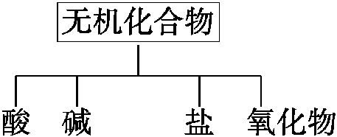
(2)以Na、K、H、O、C、S、N中任两种或三种元素组成合适的物质，分别填在下表②③⑥的后面。(只需填一种)
物质类别 | 强酸 | 强碱 | 盐 | 氧化物
化学式 | ①HCl  ②_____ | ③_____  ④KOH | ⑤Na₂CO₃  ⑥_____ | ⑦CO₂  ⑧Na₂O₂
(3)写出⑦转化为⑤的化学方程式：_______________________。
【解析】(1)物质分类常用树状分类法和交叉分类法，此分类法为树状分类法。
(2)由题中元素形成常见的强酸有H₂SO₄、HNO₃；形成的强碱有NaOH、KOH；形成的盐有Na₂CO₃、K₂CO₃、Na₂SO₄、K₂SO₄、NaNO₃、KNO₃、Na₂SO₃、K₂SO₃。
(3)二氧化碳与氢氧化钠反应生成碳酸钠和水，化学方程式为2NaOH+CO₂Na₂CO₃+H₂O。
答案：(1)树状分类法
(2)②H₂SO₄ ③NaOH ⑥K₂CO₃(合理即可)
(3)2NaOH+CO₂Na₂CO₃+H₂O
关闭Word文档返回原板块

